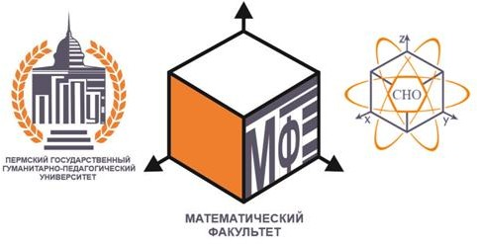 | 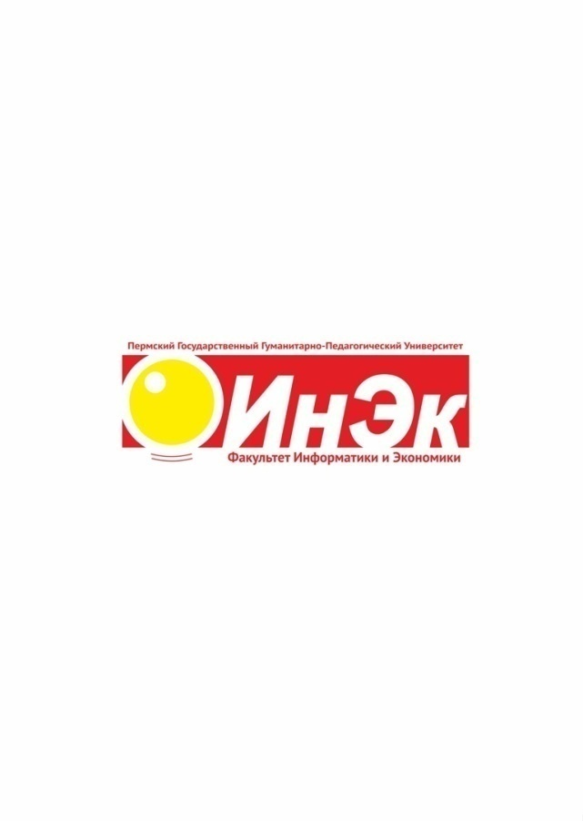
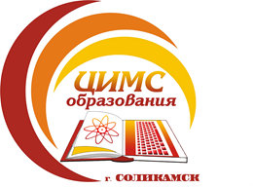 |  | 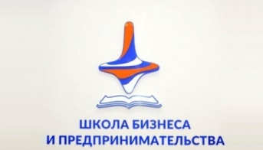 | 

Всероссийский конкурс исследовательских работ «Эврика»

Всероссийский конкурс исследовательских работ «Эврика» проводится с целью содействия профессиональному самоопределению и повышению качества подготовки учащейся молодежи, а также формирования интереса к исследовательской деятельности, стимулирования творчества и инициативы в самостоятельных исследованиях по решению актуальных задач в области экономики, информатики и математики, повышения уровня исследовательской культуры и качества профессиональной подготовки будущих специалистов.
Организаторами Конкурса являются факультет информатики и экономики (ИНЭК) и математический факультет Пермского государственного гуманитарно-педагогического университета (ПГГПУ).
Внешними соорганизаторами Конкурса являются: МБУ «Центр информационно-методического сопровождения образования при управлении образования администрации Соликамского городского округа» (г. Соликамск, Пермский край), АНПОО «Национальный социально-педагогический колледж» (г. Пермь), МАОУ «Школа бизнеса и предпринимательства» (г. Пермь), МАОУ «СОШ № 21» (г. Кунгур, Пермский край).
К участию в Конкурсе приглашаются обучающиеся 10 – 11 классов общеобразовательных учреждений и средних профессиональных образовательных организаций России.
На Конкурс представляются самостоятельно выполненные под руководством руководителей законченные исследовательские работы, написанные на русском языке и соответствующие тематике и направлениям конкурса.

Основные направления конкурса:
1. Увлекательная экономика.
2. Занимательная информатика.
3. Реальная математика.
Форма проведения конкурса: заочная.
Участие в конкурсе: бесплатное.
В рамках конкурса по каждому направлению выбираются лучшие работы, среди авторов которых жюри определяет победителей-дипломантов I, II, III степени.
Автор работы, набравшей наибольшее количество баллов, награждается сертификатом на бесплатное прохождение подготовительных курсов в ПГГПУ «Контрольная проверка», авторы следующих двух работ-лидеров по баллам награждаются сертификатами на прохождение аналогичных курсов со скидкой в 20%.
Лучшие работы (на усмотрение жюри) могут быть рекомендованы к публикации в сборниках материалов научно-практических конференций ПГГПУ.
Научные руководители победителей отмечаются благодарственными письмами.
Остальные участники получают электронные сертификаты.
Дипломы победителей, благодарственные письма и сертификаты высылаются в электронном виде.
Сроки проведения Конкурса: с 1 марта по 30 апреля 2022 г.

Конкурс проводится в два этапа:
1) отборочно-экспертный этап:
- прием заявок и конкурсных материалов, работа с авторами, подавшими заявки – до 17 апреля 2020 года;
- экспертиза работ – с 18 по 24 апреля 2022 года);
Для участия в конкурсе необходимо до 17 апреля 2022 г. выслать на электронный адрес: kafecon@pspu.ru отдельными файлами с указанием темы письма «На конкурс «Эврика»:
- заявку на участие в конкурсе (приложение 1);
- конкурсную работу (пример оформления см. приложение 2);
- скан результатов проверки работы в системе «Антиплагиат» (http://www.antiplagiat.ru).
В названии файла указывается фамилия участника и вид документа.
Пример оформления: ФамилияИО_Эврика-заявка.doc., ФамилияИО_Эврика-статья.doc., ФамилияИО_Эврика-антиплагиат.rtf.
Работы, присланные после указанного организатором срока, к участию в Конкурсе не допускаются.
2) итоговый этап – объявление и награждение победителей, рассылка дипломов, сертификатов – с 25 по 30 апреля 2022 года). Объявление и награждение победителей будет проходить в режиме онлайн-конференции, о дате и времени проведения которой участникам Конкурса будет сообщено дополнительно.
Более подробная информация о конкурсе представлена в его Положении, размещенном на сайте кафедры экономики ПГГПУ по ссылке:
https://pspu.ru/upload/pages/57847/Vserossijskij_konkurs_IR_obuchajushhihsa-EVRIKA-PGGPU.pdf

По вопросам участия в конкурсе обращаться по адресу: 614990, Россия, г. Пермь, Пушкина -42.
Телефон: 8(342) 2151943 (доб. 473) – кафедра экономики ПГГПУ
E-mail оргкомитета: kafecon@pspu.ru

Оргкомитет конкурса:
Направление деятельности | Ф.И.О. ответственного | Адрес электронной почты
Общие организационные вопросы,  куратор направления  «Увлекательная экономика» | Пфлюг  Вера Павловна | vera-pflug@pspu.ru
Куратор направлений:  - «Занимательная информатика»  - «Реальная математика» | Скорнякова  Анна Юрьевна | mathpshpu@gmail.com
Секретарь конкурса | Кириенко  Наталия Ивановна | kafecon@pspu.ru

Приложение 1
Заявка на участие в Конкурсе

Тематика направления Конкурса
Название статьи
Ф.И.О. автора (полностью)
Ф.И.О., ученая степень и звание (если есть)
руководителя
Место учебы
Курс / направление подготовки/ класс
Телефон участника
E-mail участника
Телефон руководителя
E-mail руководителя

Приложение 2
Образец оформления работы

Петров Петр Петрович
обучающийся … класса (курса), направление подготовки (для СПО)
Е-mail:………………
полное название учебного заведения, название населенного пункта
Иванов Иван Иванович
учитель ….………………………
Е-mail:………………

ВОЗМОЖНОСТИ ЗАРАБОТКА ПОДРОСТКОВ В ИНТЕРНЕТЕ

Текст статьи Текст статьи Текст статьи Текст статьи Текст статьи Текст статьи Текст статьи Текст статьи Текст статьи Текст статьи Текст статьи Текст статьи Текст статьи Текст статьи Текст статьи Текст статьи Текст статьи Текст статьи Текст статьи Текст статьи Текст статьи Текст статьи Текст статьи Текст статьи Текст статьи Текст статьи.

Список литературы
- Источник
- Источник
- Источник

